Белорусский государственный технологический университет

Факультет информационных технологий

Кафедра программной инженерии

 Лабораторная работа 6

По дисциплине «Основы алгоритмизации и программирования»

## На тему «Циклические программы»

Выполнила:

Студентка 1 курса 10 группы

Рублевская Маргарита Владимировна

Преподаватель: асс. Андронова М.В.

2023, Минск

**Вариант№13**

1. В таблице приведены формулы и три варианта исходных данных, по которым надо разработать три ***блок-схемы*** и три ***циклические*** программы с одними и теми же расчетными формулами. При наличии ошибок из-за некорректных исходных данных выполнить вычисления с другими числами.

Формулы для вычислений:



|  |  |  |
| --- | --- | --- |
| Исходные данные (for) | Исходные данные (while) | Исходные данные (двойной цикл) |
|  | k = a(−0,5)3 | a = 2(0,2)2,8,  k = {1,7; 5; −2} |

Код (для for):

#include <iostream> // Подключаем библиотеку для работы с вводом/выводом.

#include <cmath> // Подключаем библиотеку для работы с вводом/выводом.

using namespace std; // Используем стандартное пространство имен для оператора вывода std::

int main() // Главная функция программы.

{

setlocale(LC_CTYPE, "Russian"); // Используется для вывода русского текста.

double a = 8, m = 6, b = 5 * pow(10, 3); //Ввод переменных.

double k[3] = { 1.6, 9.1, 8 }; //Ввод переменных.

for (int i = 0; i < 3; i++)

{

double d = sin(k[i] / a) / cos(m * b); // Вычисляем переменную d по формуле.

double c = d / (pow(d, 2) + 1) / (1 - exp(k[i])); // Вычисляем переменную c по формуле.

cout << "Для k = " << k[i] << ", d = " << d << ", c = " << c << endl; // Выводим значение переменной d и c на экран.

}

return 0; // Возвращение нулевого значения, чтобы сообщить ОС об успешном завершении программы.

}

Консоль отладки Microsoft VS:

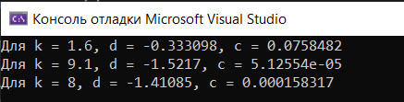

Код (для while):

#include <iostream> // Подключаем библиотеку для работы с вводом/выводом.

#include <cmath> // Подключаем библиотеку для работы с вводом/выводом.

using namespace std; // Используем стандартное пространство имен для оператора вывода std::

int main() // Главная функция программы.

{

setlocale(LC_CTYPE, "Russian"); // Используется для вывода русского текста.

double d, c, a = 8, m = 6, b = 5 * pow(10, 3), k = 8; //Ввод переменных.

while(k > 3)

{

d = sin(k / a) / cos(m * b); // Вычисляем переменную d по формуле.

c = d / (pow(d, 2) + 1) / (1 - exp(k)); // Вычисляем переменную с по формуле.

cout << "d=" << d << "\t"; // Выводим значение переменной d на экран.

cout << " c=" << c << endl; // Выводим значение переменной c на экран.

k = k - 0.5;

}

}

Консоль отладки Microsoft VS:

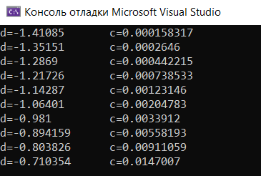

Код (для двойного цикла):

#include <iostream> // Подключаем библиотеку для работы с вводом/выводом.

#include <cmath> // Подключаем библиотеку для работы с вводом/выводом.

int main() // Главная функция программы.

{

setlocale(LC_CTYPE, "Russian"); // Используется для вывода русского текста.

double a, k[] = { 1.7, 5, -2 }, m = 6, b = 5 * pow(10, 3);//Ввод переменных.

for (a = 2; a <= 3; a += 0.2) {

double d = sin(k[0] / a) / cos(m * b); // Вычисляем переменную d по формуле.

double c = d / (pow(d, 2) + 1) / (1 - exp(k[0])); // Вычисляем переменную c по формуле.

std::cout << "a = " << a << ", d = " << d << ", c = " << c << std::endl; Выводим значение переменной a, d и c на экран.

}

return 0; // Возвращение нулевого значения, чтобы сообщить ОС об успешном завершении программы.

}

Консоль отладки Microsoft VS:

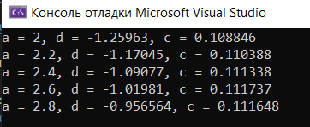

**Дополнительные задания:**

1**.** Торговая фирма в первый день работы реализовала товаров на **P** тыс. руб., а затем ежедневно увеличивала выручку на 3%. Какой будет выручка фирмы в тот день, когда она впервые превысит заданное значение **Q**? Сколько дней придется торговать фирме для достижения этого результата?

Код:

#include <iostream> // Подключаем библиотеку для работы с вводом/выводом.

#include <cmath> // Подключаем библиотеку для работы с вводом/выводом.

int main() // Главная функция программы.

{

setlocale(LC_CTYPE, "Russian"); // Используется для вывода русского текста.

double r = 1.03; // Коэффициент увеличения выручки.

int Q; //Ввод переменных.

std::cout << "Введите число Q: "; // Выводим фразу на экран.

std::cin >> Q; // Используем для ввода числа с клавиатуры.

int P; //Ввод переменных.

std::cout << "Введите число P: "; // Выводим фразу на экран.

std::cin >> P; // Используем для ввода числа с клавиатуры.

int n = ceil(log(Q / P) / log(r)); // Округляем вверх до ближайшего целого числа

double revenue = P * (1 - pow(r, n)) / (1 - r); // Вычисляем выручку в тот день, когда она превысит Q

std::cout << "Выручка фирмы в тот день, когда она впервые превысит " << Q << " тыс. рублей: " << revenue << " тыс. рублей" << std::endl; // Выводим фразу на экран.

std::cout << "Количество дней, при котором выручка превысит " << Q << " тыс. рублей: " << n << " дней" << std::endl; // Выводим фразу на экран.

return 0; // Возвращение нулевого значения, чтобы сообщить ОС об успешном завершении программы.

}

Консоль отладки Microsoft VS:

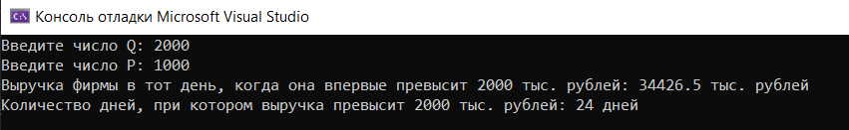

2. Дана последовательность ненулевых целых чисел, которая заканчивается числом 0. Определить, сколько раз в этой последовательности меняется знак.

Код:

#include <iostream> // Подключаем библиотеку для работы с вводом/выводом.

int main() // Главная функция программы.

{

setlocale(LC_CTYPE, "Russian"); // Используется для вывода русского текста.

int num, prevNum, signChanges = 0; //Ввод чисел.

std::cout << "Введите последовательность чисел (0 для завершения): "; // Выводим фразу на экран.

std::cin >> prevNum; // Используем для ввода числа с клавиатуры.

// Программа проверяет каждую пару чисел на изменение знака и увеличивает счетчик signChanges при обнаружении изменения знака

while (true) {

std::cin >> num;

if (num == 0) {

break;

}

if (num * prevNum < 0) {

signChanges++;

}

prevNum = num;

}

std::cout << "Количество изменений знака: " << signChanges << std::endl; // Выводим фразу на экран.

return 0; // Возвращение нулевого значения, чтобы сообщить ОС об успешном завершении программы.

}

Консоль отладки Microsoft VS:

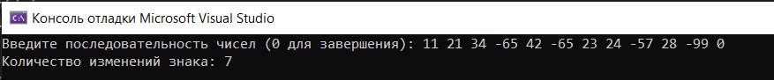

3. Из целого числа, введенного с клавиатуры, удалить все цифры 3 и 6 и вывести результат на экран.

Код:

#include <iostream> // Подключаем библиотеку для работы с вводом/выводом.

#include <string>// Подключаем библиотеку для работы с вводом/выводом.

int main() // Главная функция программы.

{

setlocale(LC_CTYPE, "Russian"); // Используется для вывода русского текста.

int number; //Ввод переменных.

std::cout << "Введите число: "; // Выводим фразу на экран.

std::cin >> number; // Используем для ввода числа с клавиатуры.

std::string result = std::to_string(number); // Преобразуем число в строку для удобства обработки

// Удаляем цифры 3 и 6 из строки

result.erase(std::remove(result.begin(), result.end(), '3'), result.end());

result.erase(std::remove(result.begin(), result.end(), '6'), result.end());

std::cout << "Результат: " << result << std::endl; // Выводим фразу и результат на экран.

return 0; // Возвращение нулевого значения, чтобы сообщить ОС об успешном завершении программы.

}

Консоль отладки Microsoft VS:

